
ADRIÁN ELEUTERIO HERNÁNDEZ MARTÍNEZ
P06R01_GenSep_AEHM

GenSep_Plantilla cafetería

Orden de ejecución de Scripts
Proyecto P06R01_GenSep_AEHM
Ruta: " C:\Users\adria\Documents\GenSep\Proyectos\P06R01_GenSep_AEHM\BD\SCRIPTS"
P06R01_GenSep_01_CreateDatabase_AEHM.sql
P06R01_ GenSep_02_CreateTables_AEHM.sql
P06R01_ GenSep_03_CargaInicial_AEHM.sql
P06R01_ GenSep_04_CrearVistas_AEHM.sql
P06R01_ GenSep_05_CrearSPs_AEHM.sql
P06R01_ GenSep_06_CrearTriggers_AEHM.sql
P06R01_ GenSep_07_CrearJob_AEHM.sql

En caso de error correr contingencia:
Ruta: " C:\Users\adria\Documents\GenSep\Proyectos\P06R01_GenSep_AEHM\BD\CONTINGENCIA"
P06R01_ GenSep_A_JOBS_AEHM.sql
P06R01_ GenSep_B_TRIGGERS_AEHM.sql
P06R01_ GenSep_C_SPs_AEHM.sql
P06R01_ GenSep_D_VISTAS_AEHM.sql
P06R01_ GenSep_E_LIMPIEZA_DATA_AEHM.sql
P06R01_ GenSep_F_DROP_TABLES_AEHM.sql
P06R01_ GenSep_G_DROP_DATABASE_AEHM.sql

Diccionario de datos
Tabla Productos
Column_name | Type | Computed | Length | Prec | Scale | Nullable
ProductoID | int | no | 4 | 10 | 0 | no
Nombre | nvarchar | no | 200 |  |  | no
Categoria | nvarchar | no | 100 |  |  | no
Precio | decimal | no | 9 | 10 | 2 | no
Stock | int | no | 4 | 10 | 0 | yes
FechaCreacion | datetime | no | 8 |  |  | yes

Tabla Clientes
Column_name | Type | Computed | Length | Prec | Scale | Nullable
ClienteID | int | no | 4 | 10 | 0 | no
Nombre | nvarchar | no | 200 |  |  | no
Email | nvarchar | no | 200 |  |  | yes
Telefono | nvarchar | no | 30 |  |  | yes

Tabla Pedidos
Column_name | Type | Computed | Length | Prec | Scale | Nullable
PedidoID | int | no | 4 | 10 | 0 | no
ClienteID | int | no | 4 | 10 | 0 | yes
Fecha | datetime | no | 8 |  |  | yes
Total | decimal | no | 9 | 10 | 2 | yes
Estado | nvarchar | no | 40 |  |  | yes

Tabla DetallesPedido
Column_name | Type | Computed | Length | Prec | Scale | Nullable
DetalleID | int | no | 4 | 10 | 0 | no
PedidoID | int | no | 4 | 10 | 0 | yes
ProductoID | int | no | 4 | 10 | 0 | yes
Cantidad | int | no | 4 | 10 | 0 | no
PrecioUnitario | decimal | no | 9 | 10 | 2 | no

Tabla AuditoriaProductos
Column_name | Type | Computed | Length | Prec | Scale | Nullable
AuditoriaID | int | no | 4 | 10 | 0 | no
ProductoID | int | no | 4 | 10 | 0 | yes
Accion | nvarchar | no | 40 |  |  | yes
PrecioAnterior | decimal | no | 9 | 10 | 2 | yes
PrecioNuevo | decimal | no | 9 | 10 | 2 | yes
Usuario | nvarchar | no | 200 |  |  | yes
Fecha | datetime | no | 8 |  |  | yes

Diagrama entidad-relación

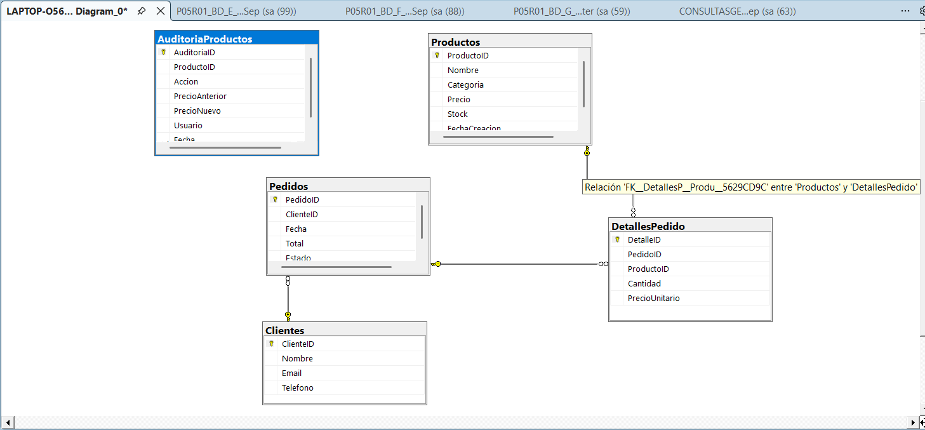

BACKEND
Endpoints para la tabla clientes.
GET TODOS LOS CLIENTES: /api/Clientes
POST CLIENTES: /api/Clientes
GET CLIENTES POR ID: /api/Clientes/ById/{id}
GET CLIENTES Y PEDIDOS: /api/Clientes/ClientesPedidos
GET CLIENTE Y PEDIDO POR ID: /api/Clientes/ByIdCP/{id}
PUT CLIENTES: /api/Clientes/{id}
DELETE 1 CLIENTE: /api/Clientes/{id}
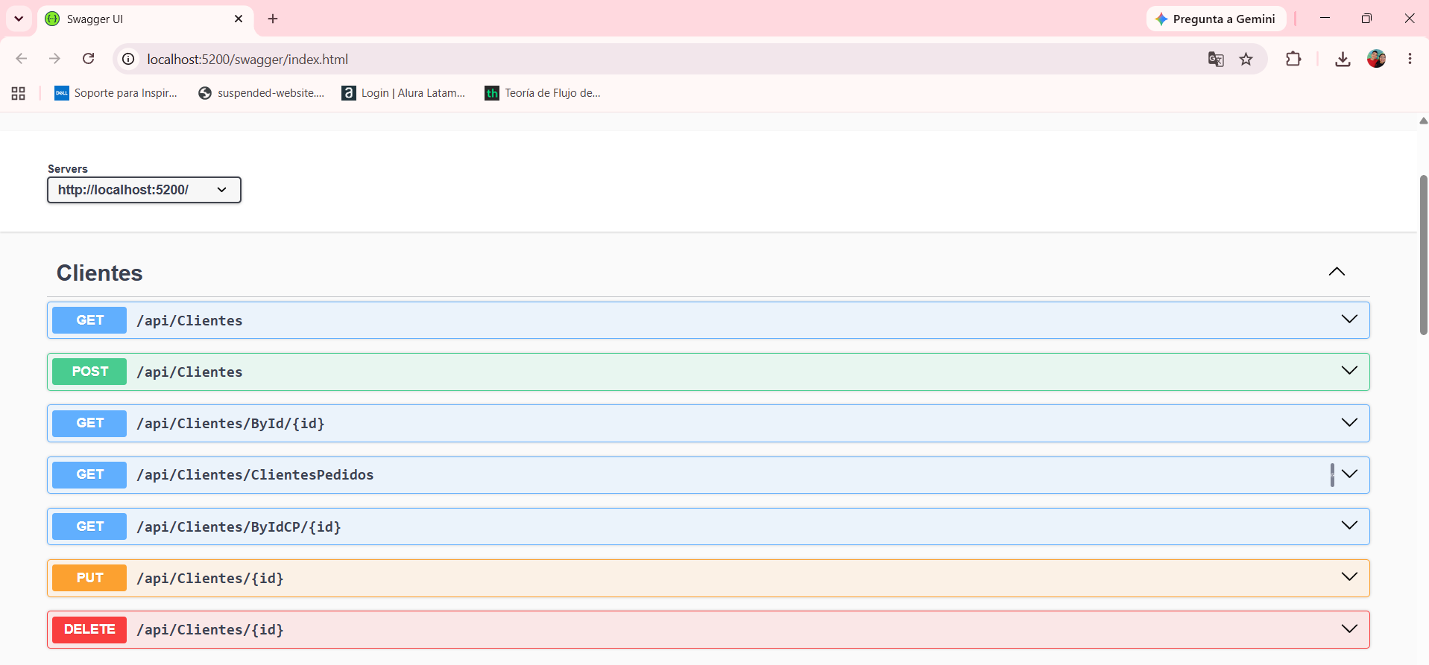
GET TODOS LOS DETALLES DE PEDIDOS: /api/DetallesPedidos
POST DETALLES DE LOS PEDIDOS: /api/DetallesPedidos
GET DETALLESPEDIDOS POR ID: /api/DetallesPedidos/{id}
PUT DETALLESPEDIDOS: /api/DetallesPedidos/{id}
DELETE 1 DETALLEPEDIDO: /api/DetallesPedidos/{id}
GET DETALLESPEDIDOS-PEDIDO-PRODUCTO: /api/DetallesPedidos/DetallesPedido-Pedido-Producto
GET DETALLESPEDIDOS-PEDIDO-PRODUCTO POR ID: /api/DetallesPedidos/DetallesPedido-Pedido-Producto/{id}
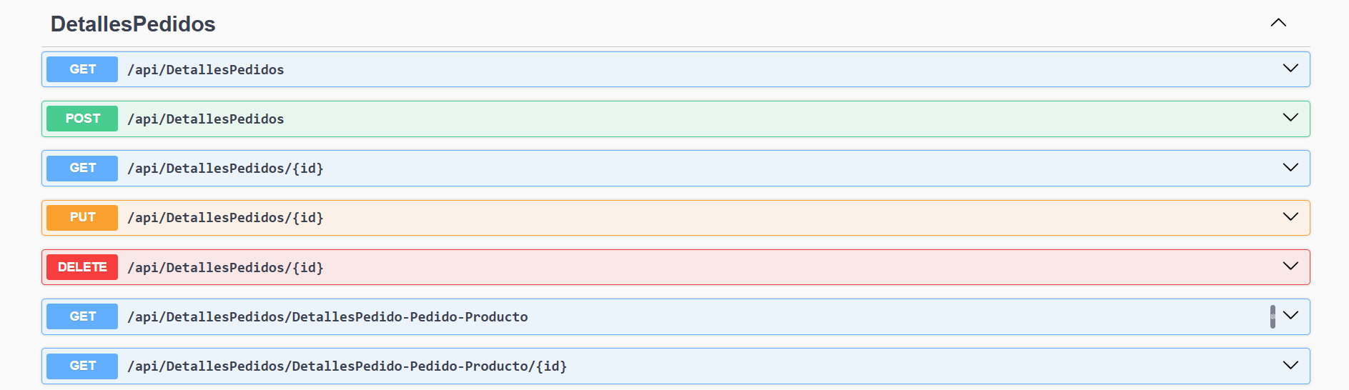
GET TODOS PEDIDOS: /api/Pedidos
POST PEDIDOS: /api/Pedidos
GET PEDIDOS POR ID: /api/Pedidos/{id}
PUT PEDIDOS: /api/Pedidos/{id}
DELETE 1 PEDIDO: /api/Pedidos/{id}
GET PEDIDOS-DETALLES-CLIENTE: /api/Pedidos/Pedidos-Detalles-Cliente
GET PEDIDOS-DETALLES-CLIENTE POR ID: /api/Pedidos/Pedidos-Detalles-Cliente/{id}
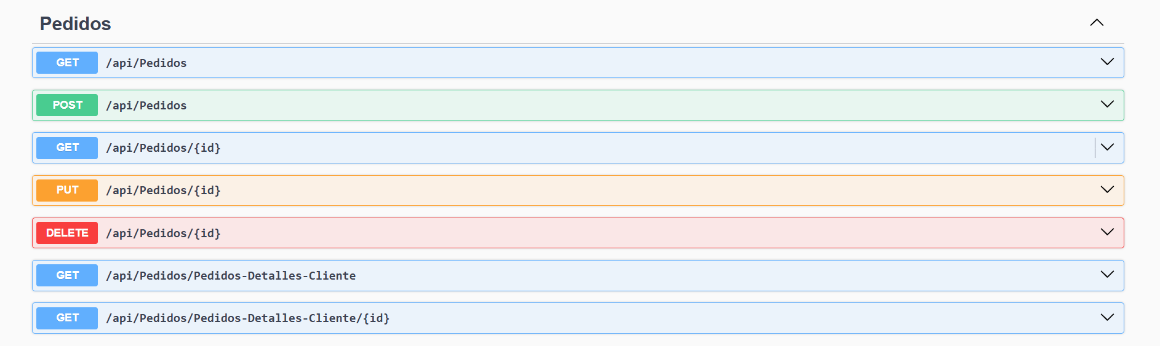

GET PRODUCTOS: /api/Productos
POST PRODUCTOS: /api/Productos
GET PRODUCTOS POR ID: /api/Productos/{id}
PUT PRODUCTOS: /api/Productos/{id}
DELETE 1 PRODUCTO: /api/Productos/{id}
GET PRODUCTOS-DETALLESPEDIDOS: /api/Productos/ProductosDetallesPed
GET PRODUCTOS-DETALLESPEDIDOS POR ID: /api/Productos/ByIdProdDP/{id}
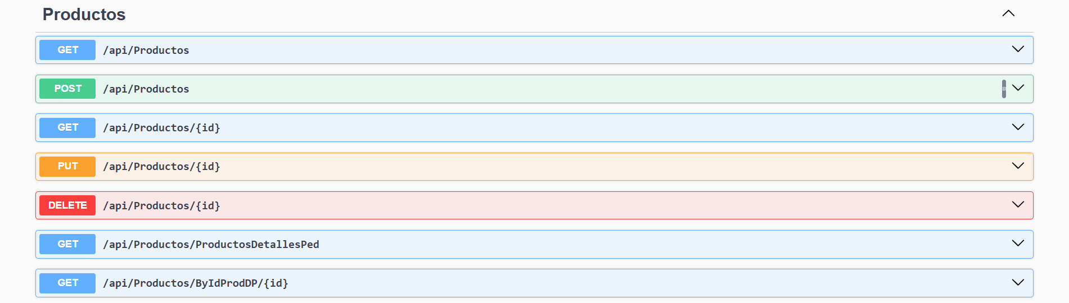

CONECTAR PLANTILLA CON API EN VISUAL STUDIO
PASO1: Configurar CORS en program.cs. La dirección o puerto es http://127.0.0.1:5500 ya que por lo regular esa dirección toma el live server al ejecutar un html desde VS Code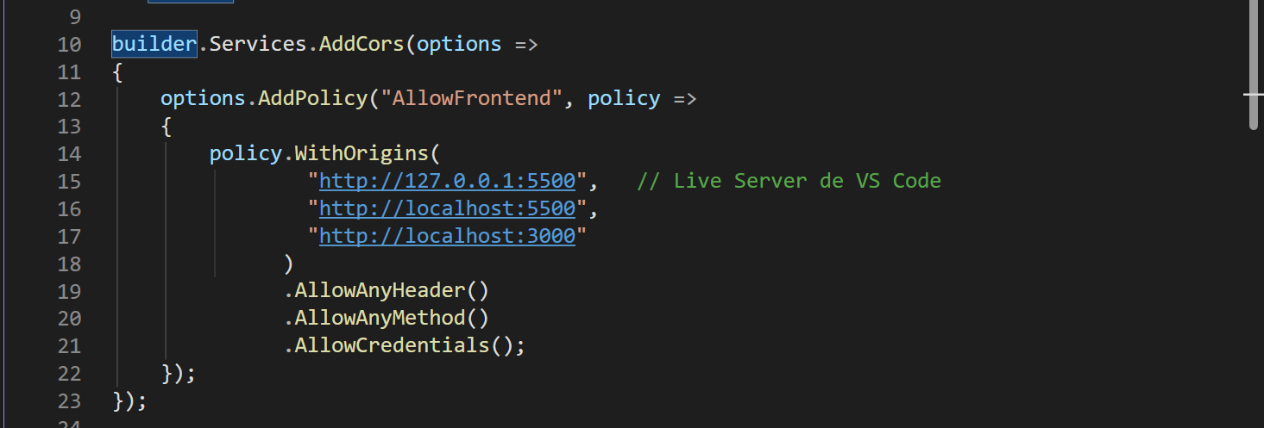
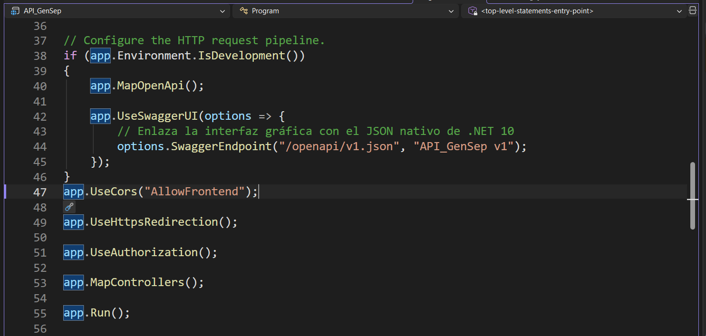
PASO2: Configurar la URL y puerto de la API “http://localhost:5200” en launchsettings.json
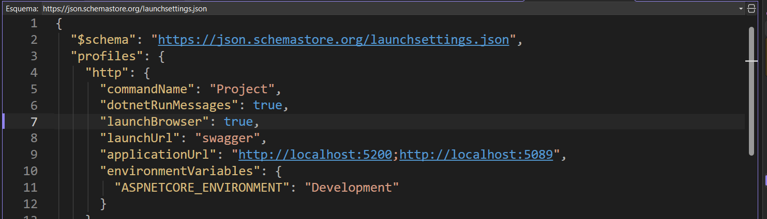
PASO3: Configurar el frontend en VSCode crear archivo config.js para consumir la api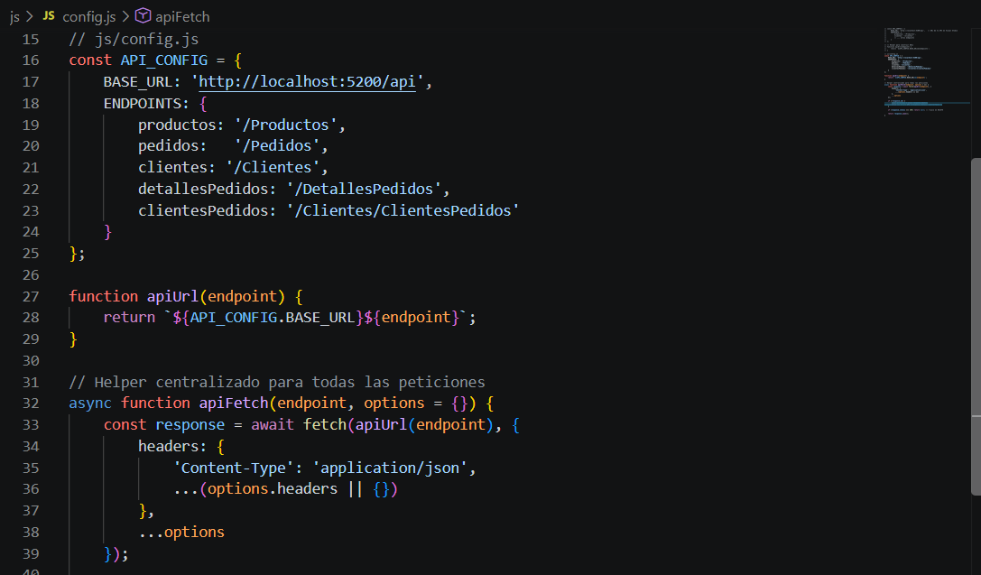
No olvidar correr la API en http:
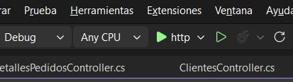
FRONTEND
En la sección Menú también se muestran los productos que están en la tabla Productos:
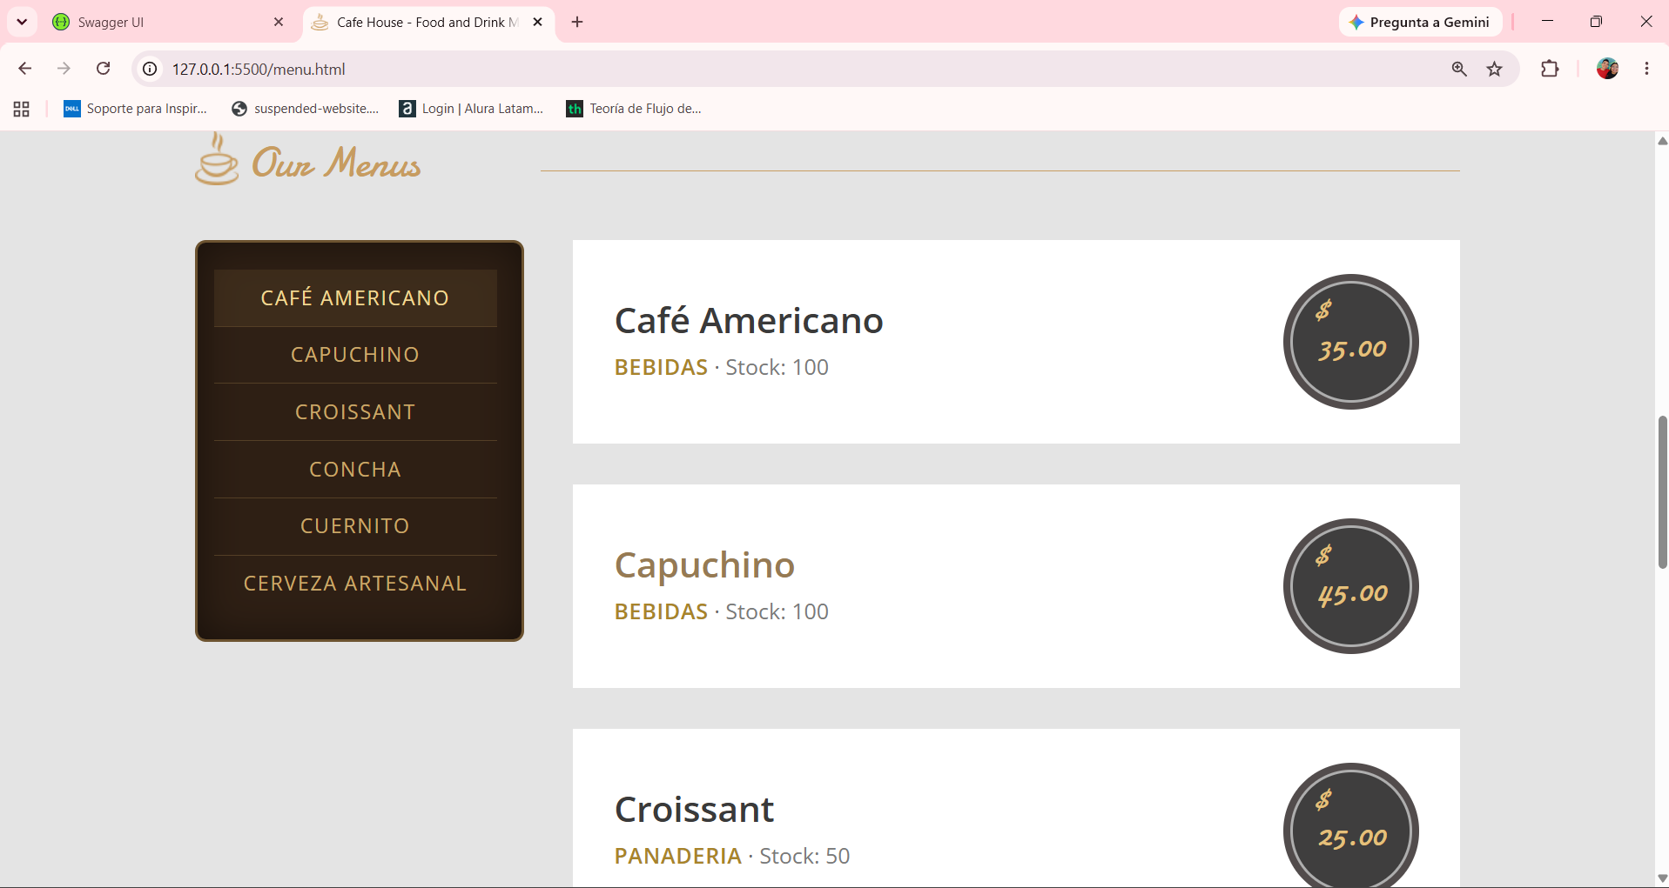

Sección productos con buscador dinámico hecho con Jquery:
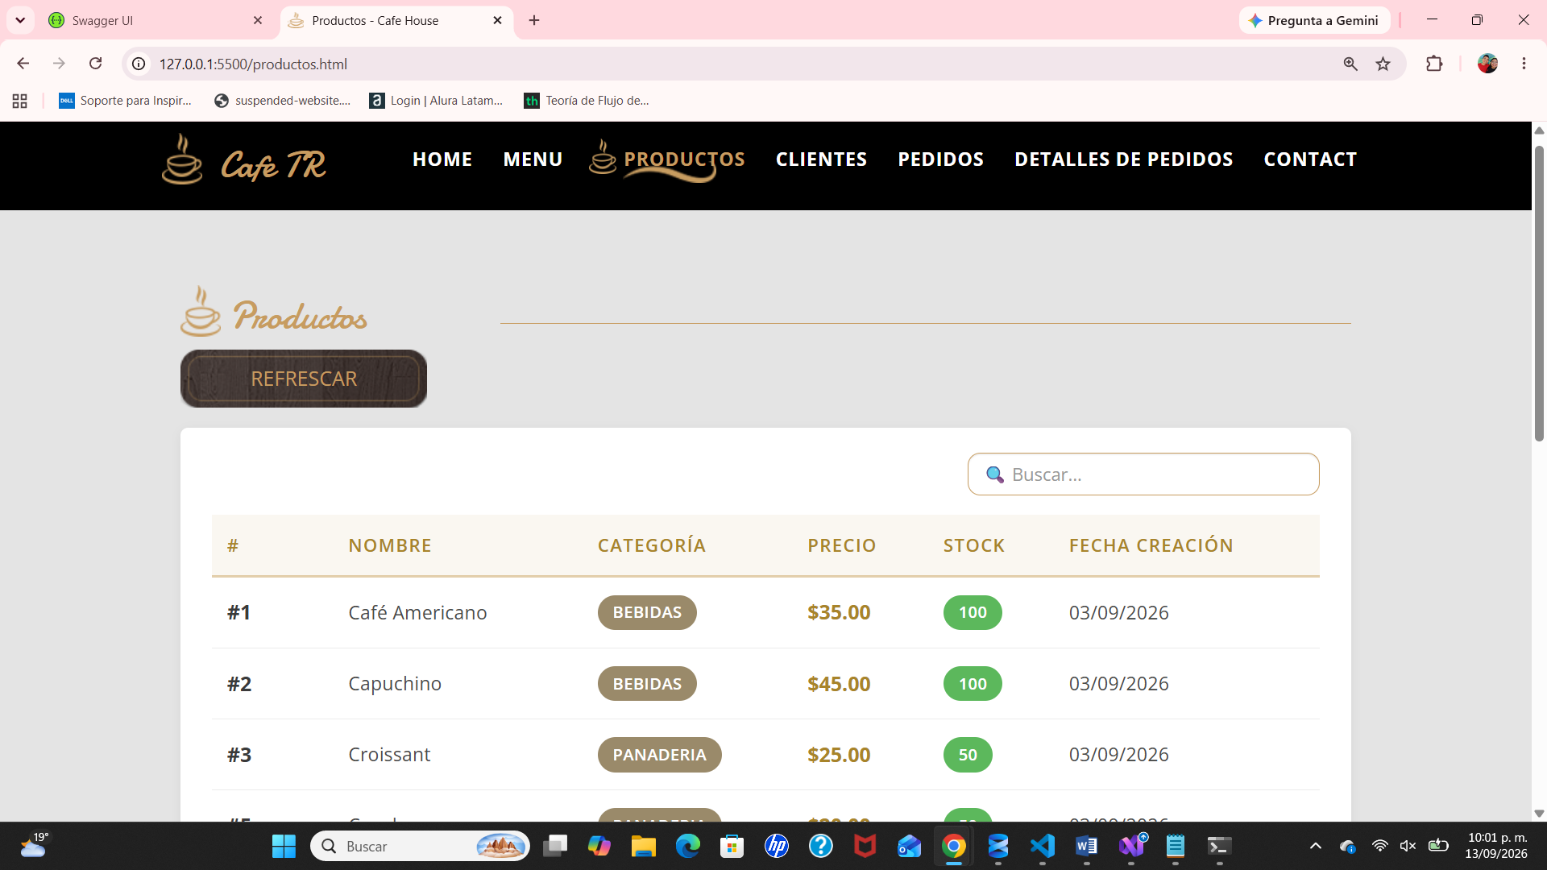
Sección clientes:
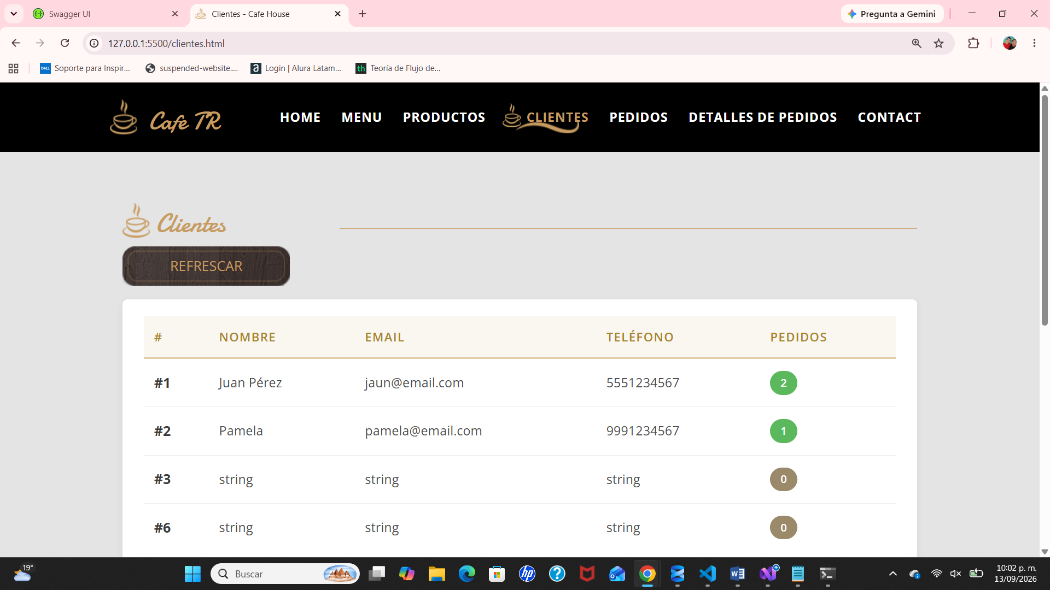

Sección Pedidos también con el buscador dinámico Jquery:
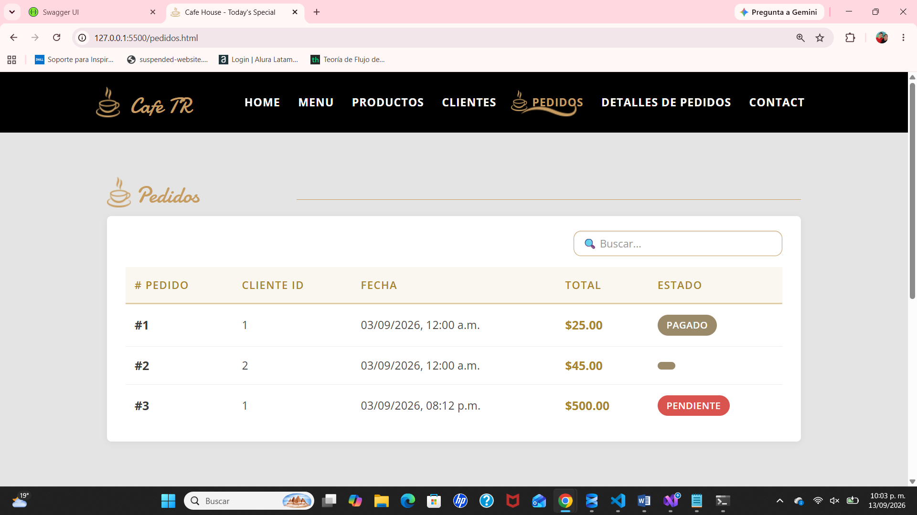
Sección detalles pedidos:
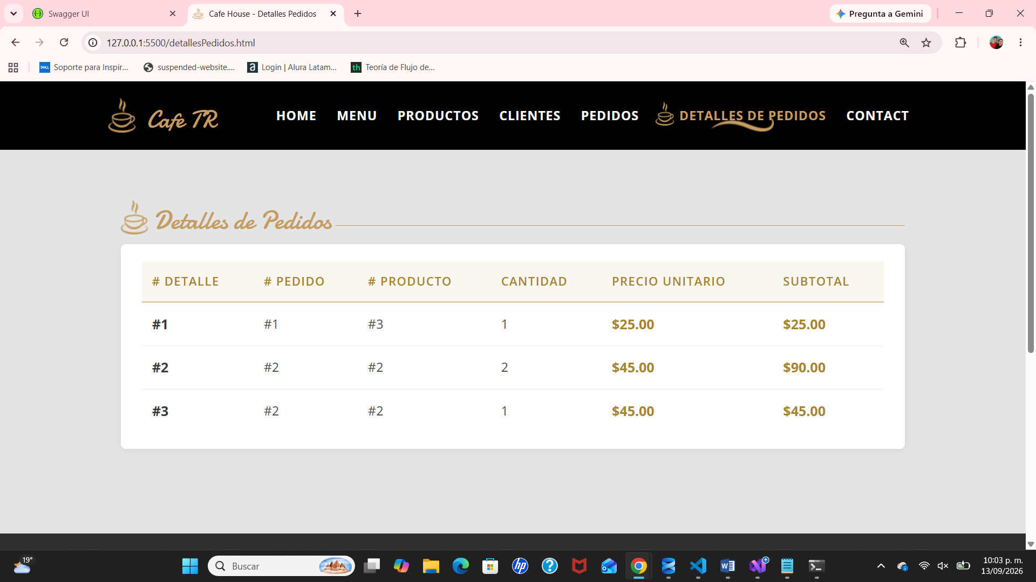
Control de versiones:
Autor | Revisor | Aprobador | Fecha | Versión
Adrián Eleuterio Hernández Martínez | Leonardo Zamudio González | Leonardo Zamudio González | 12/09/2026 | 1.0

